Sécurité routière
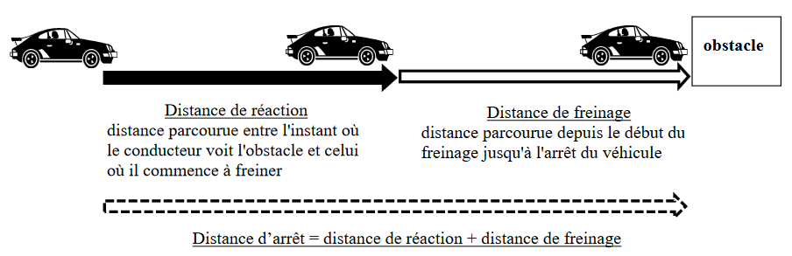
La distance d'arrêt Da est la distance parcourue entre le moment où je vois un obstacle et le moment où la voiture s'arrête.
La distance de réaction Dr est la distance parcourue entre le moment où je vois un obstacle et le moment où je commence à freiner.
La distance de freinage Df est la distance parcourue entre le moment où je commence à freiner et le moment où la voiture s'arrête.
Da = Dr + Df

Pour calculer Dr, il faut connaître le temps de réaction tr, c'est à dire le temps qui s'écoule entre le moment où je vois l'obstacle et le moment où je commence à freiner.
Dr = v x tr
Dr en mètre (m)
v en
tr en seconde (s)
ATTENTION : on ne peut pas utiliser la formule si v est en km/h et tr en seconde. Il faut convertir v en m/s avant.

Pour calculer Df, une formule est donnée par le sujet de brevet suivant : https://www.mathematiques-web.fr/wp-content/uploads/2015/06/sujet-brevet-france-maths-2015-maths.pdf
Sur route sèche :
v en
Df en mètre (m)

Pour convertir des km/h en m/s, on divise par 3,6 :
50km/h = 50 / 3,6 = 13,9m/s
Pour convertir des m/s en km/h, on multiplie par 3,6
10m/s = 10 x 3,6 = 36km/h

Projets à mener à bien :
Temps de réaction/Distance de réaction
Distance de freinage / Distance d'arrêt

